随着手机的发展，流量的消耗也是大大地增加。虽然很多手机支持wifi，但是不加密或者知道密码的wifi热点却寥寥无几。笔记本的无线网卡显出神通了。那么，如何在笔记本上建立wifi热点呢？

[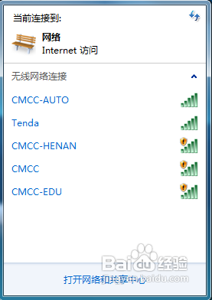](http://jingyan.baidu.com/album/335530da4f774019cb41c3eb.html?picindex=1)

**工具/原料**

* 一台可以正常工作的电脑
* 装有无线网卡

**方法/步骤**

1. 1

首先确认你的无线网卡可以使用。在开始菜单中依次找到“所有程序”--“附件”--“命令提示符”，右键“以管理员身份运行”。如下图所示：

[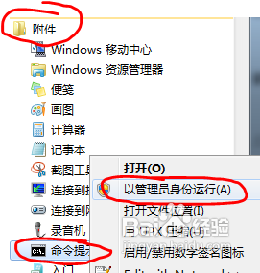](http://jingyan.baidu.com/album/335530da4f774019cb41c3eb.html?picindex=2)

1. 2

在“命令提示符”里输入“netsh wlan set hostednetwork mode=allow ssid=Test key=0123456789”，回车，系统会自动虚拟出一个wifi热点，如下图所示：

[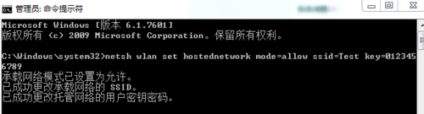](http://jingyan.baidu.com/album/335530da4f774019cb41c3eb.html?picindex=3)

1. 3

此时，打开网络和共享中心，点击左侧的“更改适配器设置”，如下图所示，就会看到多出一个网卡来。

[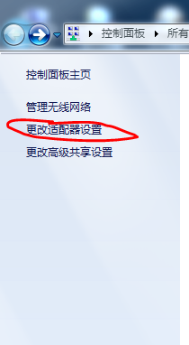](http://jingyan.baidu.com/album/335530da4f774019cb41c3eb.html?picindex=4)

[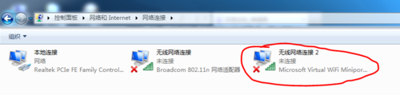](http://jingyan.baidu.com/album/335530da4f774019cb41c3eb.html?picindex=5)

1. 4

在本地连接上单击右键，点击“属性”，如下图所示：

[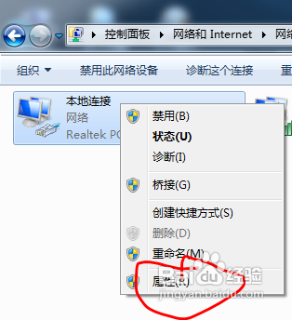](http://jingyan.baidu.com/album/335530da4f774019cb41c3eb.html?picindex=6)

1. 5

切换到“共享”，在第一个方框内打对勾，在下方的选择框内选择“无线连接2”，确定。如下图所示：

[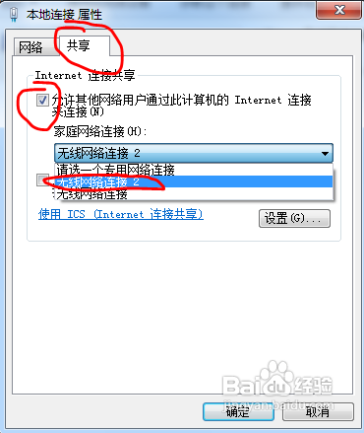](http://jingyan.baidu.com/album/335530da4f774019cb41c3eb.html?picindex=7)

1. 6

同样在命令提示符里输入“netsh wlan start hostednetwork”，回车，就会打开wifi热点，如下图所示：

[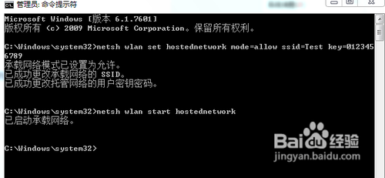](http://jingyan.baidu.com/album/335530da4f774019cb41c3eb.html?picindex=8)

[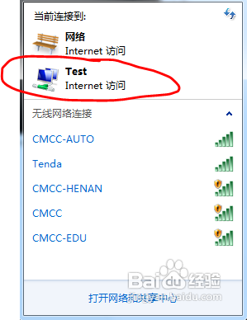](http://jingyan.baidu.com/album/335530da4f774019cb41c3eb.html?picindex=9)

1. 7

在命令提示符里输入“netsh wlan stop hostednetwork”，回车，就会关闭wifi热点。如下图所示：

[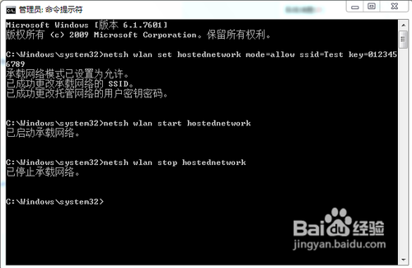](http://jingyan.baidu.com/album/335530da4f774019cb41c3eb.html?picindex=10)

**注意事项**

* 按照上述步骤操作即可。
* “ssid=”后面是wifi热点名称，“key=”后面是密码，密码必须是8位或者8位以上。